Explorer le monde du vivant, des objets et de la matière - Découvrir le monde du vivant
La vie des végétaux
« L’enseignant conduit les enfants à observer les différentes manifestations de la vie animale et végétale. Ils découvrent le cycle que constituent la naissance, la croissance, la reproduction, le vieillissement, la mort en assurant les soins nécessaires aux plantations. Les enfants enrichissent et développent leurs aptitudes sensorielles, s'en servent pour distinguer des réalités différentes selon leurs caractéristiques olfactives, gustatives, tactiles, auditives et visuelles. Chez les plus grands, il s’agit de comparer, classer ou ordonner ces réalités, les décrire grâce au langage, les catégoriser. Enfin, les questions de la protection du vivant et de son environnement sont abordées dans le cadre d’une découverte de différents milieux, par une initiation concrète à une attitude responsable. »

Intentions pédagogiques de la PS à la GS : Les élèves apprendront à planter des graines, puis à faire pousser des semis en pleine terre. Ils apprendront à observer, décrire, représenter des plantations, de la naissance d’une plante à partir d’une graine ou par une autre voie végétative (bulbes, tubercules,), à la récolte des fruits éventuels.
Ils appréhenderont l’importance de l’eau pour les végétaux dans le cadre de la germination d’une graine et du développement de la plante.

Programmes 2015
Découvrir le monde du vivant | - Reconnaître les principales étapes du développement d'un végétal, dans une situation d'observation du réel ou sur une image.  - Connaître les besoins essentiels de quelques végétaux.
Langage | Comprendre et apprendre  - S'exprimer dans un langage syntaxiquement correct et précis. Reformuler pour se faire mieux comprendre.  Échanger et réfléchir avec les autres  - Pratiquer divers usages du langage oral : raconter, décrire, évoquer, expliquer, questionner, proposer des solutions, discuter un point de vue.
Agir, s’exprimer, comprendre à travers les activités artistiques | Les productions plastiques et visuelles  Dessiner - Pratiquer le dessin pour représenter ou illustrer, en étant fidèle au réel ou à un modèle, ou en inventant.  Observer, comprendre et transformer des images - Décrire une image et exprimer son ressenti ou sa compréhension en utilisant un vocabulaire adapté.

PETITE SECTION |  | -Connaître (nommer et décrire) ce qu’est une graine.  -Manipuler (trier, classer, semer) des graines et observer des manifestations de la vie végétale.  -Retrouver l’ordre des étapes du développement d’une plante à partir d’un séquentiel d’images.
La graine protège l’embryon végétal grâce à son enveloppe Elle sert aussi parfois de réserve de substances nourricières. Elle est souvent contenue dans le fruit qui aide à sa dissémination. En effet, le fruit peut tomber et germer sur place ou être transporté par le vent, les oiseaux ou les insectes.

Premières représentations  Les graines | On proposera aux élèves d’entamer un cycle de plantations.  On les questionnera afin de faire émerger la manière dont ils perçoivent « la façon de pousser d’une plante ».  -On demandera aux élèves de ramener de la maison des graines diverses que l’on complètera de graines permettant d’offrir une plus large variété de formes et de couleurs (haricots, millet, radis, lentilles, ... On leur fera remarquer que certaines ne se ressemblent pas du tout.  -On leur proposera aussi d’observer une deuxième sélection de graines dans laquelle on aura introduit des intrus : perles, petits cailloux, petits éléments divers.  Cette activité permettra aux élèves d’opérer un tri (graine ou pas), et/ou de s’adonner à des activités de classement (par taille, forme, couleur, texture, dureté…)  Il s’agit ici, de commencer à construire la notion de « graine » en la différenciant d’éléments qui n’en sont pas. Afin de confirmer cette construction, on pourra faire un premier semis de graine à croissance rapide et de petits éléments afin de valider le tri proposé antérieurement.
Proposer un jeu de Kim visuel (activité en atelier)
Présenter aux élèves : -des fruits entiers présentant des graines très différentes (litchis, oranges, haricots, citrouilles, maïs, fruits de palmier, safous…),
-les mêmes fruits coupés en deux ou dépouillés sur une face de leur chair,
-les graines extraites de chacun d’eux.
Stade 1 (découverte) : demander aux élèves d’opérer un regroupement associant fruit-fruit dénudé-graine.
Stade 2 (expert) : demander aux élèves d’opérer un regroupement associant fruit-graine.

Il s’agit ici de faire remarquer aux élèves que les graines ne se ressemblant pas :
- il est nécessaire de savoir à quel type de graines on a affaire surtout lorsque l’on ne dispose pas d’un emballage représentant le fruit qui en sortira,
-qu’il est facile de déterminer le fruit que donnera la plante lorsqu’on sort la graine directement du fruit.

Semons des graines | On mettra à disposition des élèves, des ouvrages leur montrant l’évolution des plantes (documentaires, albums, revues diverses…).  On les accompagnera dans la verbalisation de leurs observations afin qu’ils puissent donner une première explication du développement des plantes.  On pourra exploiter un album (sur la semaine au moins) évoquant les premiers semis et demander aux élèves de faire comme dans l’album exploité, et/ou encore, accueillir le jardinier de l’établissement afin qu’il puisse partager avec eux, son expérience.  Mettre à disposition des élèves des petits pots leur permettant de semer une plante à croissance rapide, et d’observer son développement. (Ce pourrait être des graines à fleurs (œillets d’Inde…) qui pourraient servir de cadeaux pour la fête des mères, ou pour le plaisir d’offrir.  (En ateliers)  -remplir un pot de terre enrichie (demander au jardinier de l’école),  -y placer 2 ou 3 graines (d’une même espèce),  -enfoncer les dans la terre en appuyant avec le doigt,  -recouvrir légèrement de terre,  -arroser légèrement,  -entreposer les semis dans un endroit que vous aurez préalablement repéré (pas trop exposé aux fortes pluies, pas sur un lieu trop fréquenté, un endroit où les élèves pourront se regrouper pour une observation sans gêner …),  -arroser régulièrement les semis.  Photographier les différentes étapes de l’évolution du végétal, en complétant régulièrement des tableaux de suivi qui seront datés et légendés régulièrement (dictée à l’adulte), à la manière des albums échos.  Exemple 1 :  On a mis de la terre dans un pot. On a…  Exemple 2 :  Date : Date : Date : Date :  On a semé des graines. … Une petite tige est sortie de terre. …  On proposera une observation quotidienne de la plantation sur le temps de l’accueil.  Sur le temps du regroupement, les élèves dicteront à l’enseignant qui notera sur la grille de suivi, ce qu’ils ont pu observer (les changements notables).

Evaluation | Remettre en ordre une série de trois photographies représentatives du développement de la plante ou d’une suite d’actions effectivement vécues (ex : semis)
Activité supplémentaire possible : | Agir, s’exprimer, comprendre à travers les activités artistiques  -Réaliser un « bonhomme chevelu » :  Faire pousser dans un petit pot individuel -sur lequel les élèves auront au préalable collé les éléments de la tête (yeux, nez, bouche, cheveux) -, des graines à croissance rapide (lentilles…).

MOYENNE SECTION |  | -Reconnaître (nommer et décrire) des GRAINES.  -Connaître d’autres modes de reproduction des plantes.  -Connaître ce qu’est un BULBE ou un TUBERCULE.  -Etablir un lien entre une plante et ce qui lui a donné naissance.  -Retrouver l’ordre des étapes du développement d’une plante à partir d’un séquentiel d’images.  -Observer des manifestations de la vie végétale.
Un bulbe est une pousse souterraine que l’on plante. Il est chargé de réserves de nourriture (ail, oignons, certaines fleurs : arum…, …).
Premières représentations  Les plantes à bulbes |  | Les élèves ont, en Petite Section de maternelle, abordé le semis de graines. Ils seront normalement en mesure de rappeler ce mode de plantation.  On pourra favoriser ce rappel en proposant un autre ouvrage relatant des semis, en proposant également de dessiner (ou compléter un dessin) de la jeune plante qui se développe, en proposant un classement d’images séquentielles (de la graine à la plante).
Plantons des bulbes | 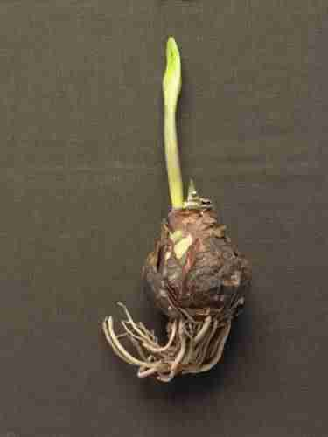  On leur proposera donc de découvrir certaines plantes qu’ils voient dans l’enceinte de l’école, et avec le soutien du jardinier, on procèdera au déracinage d’une jeune plante à bulbe (S’il n’y en a pas dans l’école, on pourrait, en anticipant le projet plantation, demander au jardinier de l’école d’en introduire dans ses sélections.).  Repérons l’emplacement des racines (sur la partie inférieure du bulbe), observons régulièrement l’évolution du plant d’ail, d’oignon ou de l’arum (qu’est-ce qui en sort ?).  Complétons régulièrement un tableau de suivi permettant de mettre en évidence les changements subit par le bulbe (apparition des racines, feuille, tige, bouton floral, fleur, …)  Utilisons certaines des photos du tableau de suivi afin de proposer une évaluation relative à ce mode d’évolution végétale.
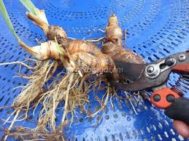  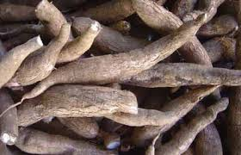  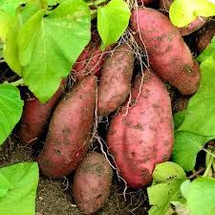 |  | Proposer aux élèves d’observer des tubercules, des rhizomes, (pomme de terre, igname, patate douce…)  Indiquons-leur que les plantes peuvent se reproduire de diverses façons, notamment en se multipliant à partir des réserves qui les constituent.  - Engageons la classe dans la mise en place d’un potager permettant de récolter d’autres tubercules qui seront intégrés après récolte à une activité de dégustation. (Potage, purée…)  - Organisons ce potager à l’aide du jardinier qui pourra indiquer les plantes qui peuvent être regroupées sur un même espace.  (Cf. : fiches pratiques et activités « s’occuper du jardin potager » - la classe maternelle n°187 de mars 2010 (qui donne des conseils pour entretenir un potager, connaître les « bêtes alliées ou ennemies » du potager, prendre conscience des éléments indispensables au développement des végétaux…))  Activité supplémentaire possible :  Proposons, en restant exigeant sur le vocabulaire utilisé,  -un jeu de loto permettant d’associer « la plante » et « ce qui lui a donné naissance ».  Agir, s’exprimer, comprendre à travers les activités artistiques :  -Réaliser des compositions plastiques à la manière de Giuseppe Arcimboldo…

GRANDE SECTION |  | -Expliciter une à deux caractéristiques des conditions de la germination : l’apport en eau.  -Mettre en œuvre un protocole expérimental simple.  -Retrouver l’ordre des étapes du développement d’une plante à partir d’un séquentiel d’images.  -Connaître d’autres modes de reproduction des plantes : le bouturage.
Les enfants ont déjà des représentations. L’enseignant propose des activités qui amènent les élèves à observer, interroger, construire des relations, prévoir des conséquences. (Programmes 2015).
Expérimentation | Aménager dans la classe un espace dédié aux semis (un semis dans du coton pourrait servir de semis témoin) et le soumettre à une observation quotidienne dès les premières manifestations de développement des graines. (Un élève peut être délégué pour relever cette évolution : il peut en prendre des photos, dessiner ce qu’il observe et l’expliquer au groupe classe sur un temps de regroupement.  (Cet élève délégué sera choisi de préférence parmi un groupe d’enfants « grands parleurs » qui aura été scolarisé dans l’établissement durant les deux années antérieures et qui aura par conséquent pu suivre les dispositifs mis en œuvre en petite et moyenne section.).  Les observations quotidiennes permettent de décrire le phénomène de germination (ouverture du tégument, développement de la plantule et d’une radicule).  Proposons aux élèves de réfléchir aux besoins des plantes. Faisons émerger les besoins en eau, lumière (soleil), et mettons en place une expérience visant à montrer les effets du manque de lumière sur les végétaux.  -Plantons des graines à pousse rapide (lentilles, haricots…) dans au moins 2 pots témoins. Enfermons l’un des pots dans une boîte à chaussure posée à la verticale. Arrosons de manière « correcte » les pots témoins (celui plongé dans l’obscurité et celui poussant sans recevoir de lumière.). Observons l’évolution des semis et faisons remarquer l’absence de couleur verte dans le pot mis à l’abri de la lumière.  -Proposons alors aux élèves de réfléchir à leur tour à une expérience permettant de comprendre les besoins en eau des végétaux.  Mettons en œuvre les propositions.  Possibilité expérimentales attendues (les graines choisies seront de même variété, à pousse rapide, positionnées au même endroit dans la classe, la fréquence d’arrosage sera identique pour les deux pots arrosés) :  Témoin 1 Semis dans un pot rempli de terre, sans eau. Rien ne se passe, ou les graines se dessèchent.  Témoin 2 Semis dans un pot rempli de terre + terre juste humidifiée (à l’aide d’un vaporisateur gradué éventuellement, permettant d’apprécier la quantité d’eau utilisée). Les jeunes plantes se développent.  Témoin 3 Semis dans un pot rempli de terre + arrosage exagéré Les graines pourrissent et dégagent des odeurs désagréables.

Faisons des boutures | 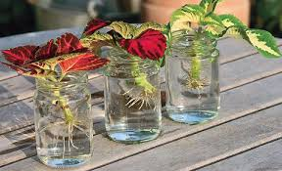  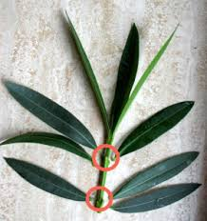  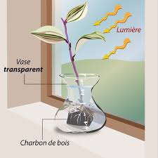 | On demandera aux élèves s’ils connaissent d’autres façons de faire de nouvelles plantes mis à part en plantant des graines ou des bulbes.  Certains auront peut-être déjà vu ou entendu des parents parler de boutures ou de séparation de plants. Si ce n’est pas le cas, proposons-leur de faire des boutures ou de partager des plantes.  Mettons à leur disposition des morceaux de tiges dont le bouturage peut être fait :  - directement en terre (buissons ardents, laurier rose, rosiers…). Mettons-les en terre et arrosons-les régulièrement.  - plutôt dans l’eau (croton, misère…). Mettons les dans des pots (de préférence en verre transparent afin de pouvoir observer l’évolution de la bouture).  Permettons aux élèves de traduire en mots leurs observations. Guidons leur regard en les questionnant :  -Où apparaissent les racines (au niveau des nœuds, zones d’attache des feuilles sur la tige ; sur la partie de la tige se trouvant immergée dans l’eau) ?  -Mises à part les racines, qu’est-ce qui change encore sur la tige ? (Des bourgeons nouveaux apparaissent…)  Demandons-leur de dessiner la tige au fur et à mesure que le bouturage prend.  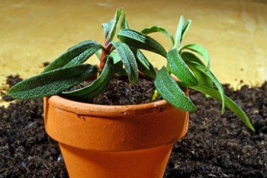  Découvrons quelques plantes dont les modes de développement sont particuliers :  Les rejets à partager Le panache des ananas

Thème(s) | Support | Niveau
Le jardin  Les plantations  Les semis | Album/affiche | N1 | N2 | N3

Analyse du support

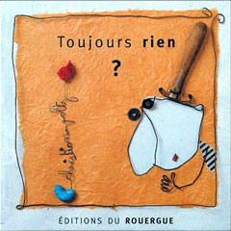 | Toujours rien ?  Christian Voltz
Résumé de l’histoire  ou  Présentation du support | L’aventure d’une petite graine plantée dans les règles de l’art. Poussera-telle ou pas ?  Cet album permet d’aborder les semis et plantations et d’élargir le lexique autour de ce thème.
Lieux de l’action | Peut-être dans le jardin de Monsieur Louis.
Moment de l’action | Le matin de bonne heure.
Personnages | Monsieur Louis, l’oiseau, la graine.
Mise en mots | Des phrases simples,  Des phrases introduisant « parce que », des connecteurs temporels : « ensuite… »)  Des monologues,  Des structures lexicales qui se répètent,  Des tailles et des couleurs de polices permettant d’insister sur les actions ou sur l’humeur du personnage.
Mise en images | Textes de part et d’autre des illustrations.  Monsieur Louis et la plante toujours à droite.  L’image s’étend sur les 2 pages.  Personnages de fils de fer, de collages de papier et de fibres textiles pour la mise en couleur et d’éléments de récupération pour les accessoires et éléments du corps (capsules, boulons, manche d’outils…).  Des vêtements différents accompagnant la notion de temps qui passe.
Rapport texte/image | Ils sont complémentaires.  L’absence de texte sur certaines pages est compensée par l’histoire simple et claire.
Fonctionnement linguistique du texte et de la phrase
Temps |  | Présent, passé composé, impératif, imparfait, futur, plus que parfait, subjonctif présent, nombreuses formes verbales à l’infinitif…
Pronoms |  | Elle, il, je, on, …
Adverbes  Conjonctions  Prépositions |  | Puis, parce que, ensuite, enfin, le lendemain, si, demain, mais, encore une fois, toujours…
Structures syntaxiques (exemples) |  | Phrase simple : « Ensuite, Monsieur Louis a bien mouillé la terre avec son arrosoir »  Phrase exclamative : « Quelle fleur ! »  Phrase complexe : « Toujours rien ? », a dit Monsieur Louis quand il est revenu le lendemain…  Phrase interrogative : « Toujours rien ? »

VOCABULAIRE | Déterminant | Nom | Adjectif | Verbe
 | ce  la une  les  son  un  l’  sa  cet | Matin  Heure  Monsieur Louis  Trou  Terre  Promesse  Graine  Arrosoir  Chose  Oiseau  Lendemain  Rendez-vous  Trace  Peine  fleur  copine | énorme  petit  grand  vert  (adj. de couleurs  Humide  Tassée  Patient  Fidèle  Long  énervé  amoureux | Creuser  Laisser  Tomber  Adorer  Se rouler  Reboucher  Sauter  Tasser  Mouiller  Attendre  Dire,  Sentir  Aimer  Venir  Voir  Pousser  Avoir  Etre  Répondre  Revenir  Offrir  Embrasser

Images et albums en réseaux
Images | Images des différentes étapes de l’évolution de la plante de l’album.  Photos des semis réalisés (album écho).  Images (documentaires, photos, films…) de l’évolution d’une plante : de la graine au fruit.
Autres thèmes en lien avec le thème de la vie des végétaux
La naissance d’une plante
La mort d’une plante
Autres albums Bibliographie possible :
-La Classe maternelle N° 139 de mai 2005
-La classe maternelle n°187 de mars 2010
-Le papillon (A. Milbourne)
-Regarde dans l’herbe (petit Nathan)
-Observons la vie des plantes (Bornancin- Merigot/ nathan doc )
--Pagaille au potager (Petit Poilu /Pierre Bailly (Dupuis))
-Patates (Voltz christian (Rouergue))
-Qui a mangé ? (Anne Crausaz - ed. MeMo)
-Une si petite graine (Eric Carle)
-La chenille qui fait des trous (Eric Carle)
-Trognon et pépins (Bénédicte Guettier)
-Ça pousse comment ? (Gerda Muller)
-Fruits, fleurs, légumes et petites bêtes (François Delebecque)
-Les graines de Trotro (Bénédicte Guettier)
-Tchoupi jardine (Thierry Courti

Autres suggestions :
-poésies et comptines
-chants
-activités motrices...

